VI DOMINGO DA PÁSCOA A 2017

Procissão e cântico de entrada

Monição inicial
P. Estamos já no VI Domingo da Páscoa. Aproxima-se o dia de Pentecostes e, com ele, a festa do Espírito Santo, que nos é dado, não para ser guardado, mas para tornar ainda mais forte e mais belo o nosso testemunho de Cristo. Em pleno mês de maio, recordamos a presença da Virgem Maria, junto dos Apóstolos em oração, aguardando o fogo do Pentecostes. Por isso, colocamos agora na ânfora do «Testemunho», uma chama acesa, a partir do círio pascal.

Colocar a chama acesa na ânfora do «Testemunho».

Monitor: E queremos recordar hoje, de novo, o testemunho de duas crianças, os pastorinhos Francisco e Jacinta Marto. “A sua santidade não é uma consequência das aparições, mas da fidelidade e ardor com os quais corresponderam ao privilégio de verem a Virgem Maria. Após o encontro com “a Bela Senhora” – assim A chamavam – muitas vezes eles rezavam o rosário, faziam penitência e ofereciam sacrifícios para o fim da guerra e pelas almas mais necessitadas da sua misericórdia” (Papa Francisco, Regina Caeli, 14.05-2017). “São crianças, que dão um testemunho heroico da fidelidade a Deus e à Igreja, mesmo diante de ameaças e em ambiente de hostilidade. Elas revelam-se fiéis à prática da oração diária e do sacrifício generoso das suas vidas, do amor à Eucaristia e ao Santo Padre, da atitude contemplativa face à obra da criação” (Plano Diocesano de Pastoral 2016/2017, p. 34).

P. Por isso, entoemos-lhes hoje um hino de louvor (se possível cantado):

Cântico: Cantemos alegres a uma só voz! Francisco e Jacinta, rogai por nós!

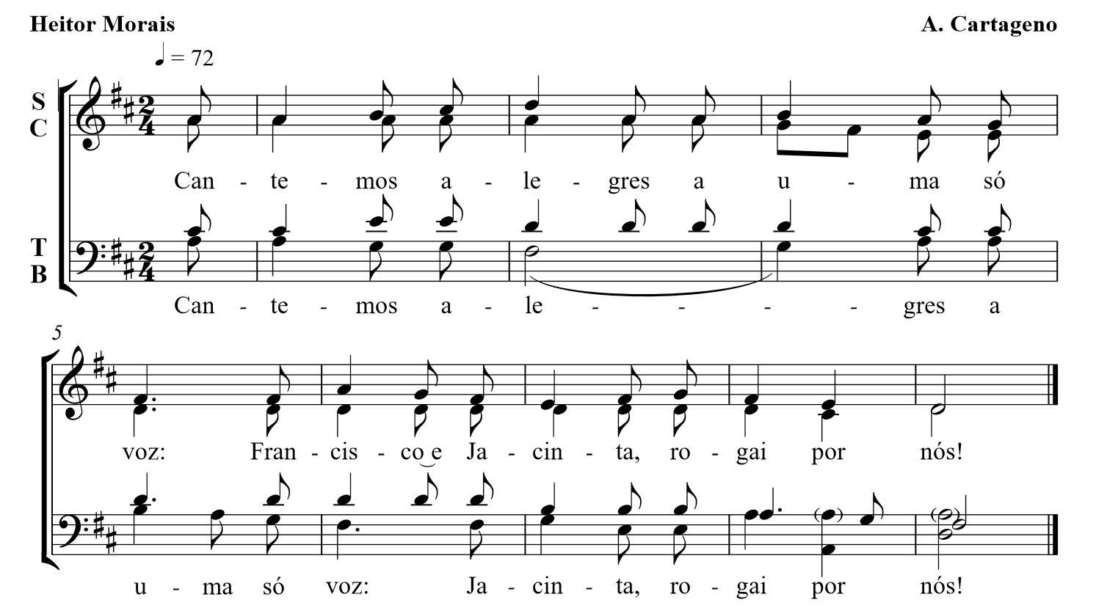

- Salve, salve, pastorinhos, nosso encanto e alegria.
Salve, salve, pastorinhos, prediletos de Maria.
Refrão
- Caminhantes neste mundo, ajudai-nos, cada dia
A viver sempre seguros sob o manto de Maria.
Refrão

Hino do Glória (se não se cantar o Hino dos Pastorinhos)

Oração coleta

Liturgia da Palavra

At 8,5-8.14-17; Sl 65 (66); 1 Pe 3,15-18; Jo 14,15-21
Homilia no VI Domingo da Páscoa A 2017

1. A Samaria não era “flor que se cheire”. Mas o diácono Filipe leva a Palavra de Deus precisamente àquele que era considerado um «estúpido povo que habita em Siquém» (Sir 50,26). E, por estranho que pareça, houve por lá também “grande alegria” (At 8,5-8), aquela “alegria do Evangelho, que enche o coração e a vida inteira daqueles que se encontram com Jesus” (EG 1). Não tenhamos, portanto, medo dos ambientes difíceis, das zonas perigosas, das pessoas suspeitas ou estranhas! E anunciemos-lhes, com desassombro, a Palavra de Deus, partilhando esta alegria do Evangelho, que brota da nossa experiência pessoal do encontro com Cristo! E acreditai: quando lá chegarmos, às portas da cidade ou às do coração do irmão, havemos de verificar, com espanto, que o Senhor já lá estava há muito tempo, e já tinha derrubado portas e muralhas! O Senhor chega sempre primeiro e prepara-nos tudo! A Sua presença só precisa de ser descoberta, desvelada!

2. Anunciemos o Evangelho, por isso, com alegria, sem medo de padecer por fazer o bem, sem preconceitos, de boa consciência, porque o Espírito Santo nos é dado para o testemunho e não para a timidez! O Senhor, que nos precede, dá-nos sempre o “outro Consolador” (Jo 14,15): o Espírito Santo serve-nos de Paráclito, de Defensor, de Consolador e de Intérprete, pois Ele mesmo nos defende nos perigos, nos consola nas angústias e nos ensina a traduzir a Palavra de Deus, nas palavras da nossa vida. Ele fala por nós! Evangelizadores com espírito não têm medo, nem vergonha! Têm simplesmente a alegria do Evangelho a arder nos corações! E essa alegria é o “gás” e a força motriz do nosso testemunho.

3. Portanto, estai sempre prontos, atentos, preparados, pelo Espírito, para O acolher, para O apresentar a quem vos pedir o pão e a razão da esperança (cf. 1 Pe 3,15-18). A razão não é aqui uma ideia, um pensamento, mas uma pessoa: Jesus Cristo. Estai prontos a dar a razão, isto é, a dar a mão, a compreensão, o amor e a confiança, como construtores de um mundo novo.

4. Irmãos e irmãs: todos nós – em qualquer idade, em qualquer condição, em qualquer lugar – “somos chamados a dar aos outros o testemunho claro do amor do Senhor por nós, que dá sentido à nossa vida” (EG 121). Mas como passar este testemunho aos outros? Não serão precisos nenhuma técnica nem meio de comunicação especiais: “O teu coração sabe que a vida não é a mesma coisa sem Ele; pois bem, aquilo que descobriste, o que te ajuda a viver e te dá esperança, isso é o que deves comunicar aos outros. A nossa imperfeição não deve ser desculpa; pelo contrário, a missão é um estímulo constante para não nos acomodarmos na mediocridade, mas continuarmos a crescer” (EG 121).

5. São bem conhecidos os testemunhos corajosos dos Pastorinhos que, mesmo sob ameaça, se mostraram firmes e verdadeiros, sem recuarem, nem se deixarem intimidar. “A sua santidade não é uma consequência das aparições, mas da fidelidade e ardor com os quais responderam ao privilégio de verem a Virgem Maria” (Papa Francisco, Regina Caeli, 14.05.2017). A grande mensagem, que recebem de Maria, é levada à humanidade por três grandes comunicadores, que tinham menos de treze anos. Só isto nos devia fazer pensar e sacudir tantos medos e desculpas, que nos inibem de levar aos outros o testemunho feliz do Evangelho!

Esta semana, procuremos, dar o nosso testemunho, oferecendo aos outros a razão da nossa esperança. Podemos fazê-lo por escrito, nas redes sociais, por sms, ou, ainda melhor, de viva voz, por contágio, mas sempre de modo pessoal, com humildade e simplicidade, “com mansidão e respeito, de consciência limpa” (1 Pe 3,16). Façamo-lo precisamente ali, onde for mais árduo, mais difícil, mais desafiante.
Credo

R. Sim, creio!

- Credes em Deus Pai, que nos envia o Seu Filho e, por Ele, nos envia também o Espírito Santo Paráclito?
R. Sim, creio!

- Credes em Jesus Cristo, a razão fundamental da vossa esperança, que morreu pelos nossos pecados, segundo a carne, mas voltou à vida pelo Espírito?
R. Sim, creio!

- Credes no Espírito Santo, o Defensor, o Consolador e a fonte permanente de comunicação, compreensão e comunhão entre os homens?
R. Sim, creio!

- Credes na Igreja, chamada ao anúncio feliz do Evangelho a todos os povos da Terra?
R. Sim, creio!

- Credes na ressurreição, na comunhão dos santos e na vida eterna?
R. Sim, creio!

Oração dos fiéis

P. O Espírito Santo vem em auxílio da nossa fraqueza, porque não sabemos pedir como convém. Impelidos e inspirados por Ele, confiemos ao Senhor, as preces do Seu Povo, aqui e agora, reunido em oração, cantando:
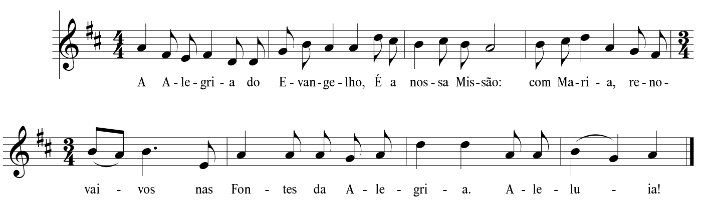
- Pela Santa Igreja: para que, cheia da alegria do Evangelho, anuncie, por toda a parte, Jesus Cristo, esperança do mundo. Cantemos.
- Pelos que governam: para que respeitem sempre a liberdade de consciência, a liberdade religiosa, a liberdade de expressão. Cantemos.
- Pelas crianças: para que saibam, como os Pastorinhos, comunicar aos seus pais e amigos, a mensagem de Deus, recebida na catequese e na celebração da Eucaristia. Cantemos.
- Pelas nossas famílias: para que, sob o manto protetor da Mãe de Jesus, aprendam a cuidar da alegria do amor e da vida, em todas as idades. Cantemos.
- Por todos nós: para que anunciemos, com desassombro, sem medo, a alegria do Evangelho, aos que mais precisarem. Cantemos.

P. Pai Santo, porque guardamos a Vossa Palavra, fazei em nós, como em Maria, a Vossa morada, para que Vos glorifiquemos por toda a parte. Por N.S.J.C., Vosso Filho, que é Deus convosco na unidade do Espírito Santo.
R. Ámen.
Liturgia Eucarística

Apresentação dos dons e Cântico de ofertório
Oração sobre as oblatas
Prefácio Pascal V
Oração Eucarística II
Ritos da Comunhão
- Pai-Nosso
- Embolismo
- Rito da Paz
- Fração do Pão
- Comunhão e Cântico de Comunhão
- Oração pós-comunhão
- Cântico mariano / pós-comunhão

Avisos – Agenda pastoral

- Prossegue a oração diária e comunitária do Rosário, durante este mês de maio. Esta semana tenhamos em conta o seguinte:
  - Na segunda e terça-feira, a oração do Rosário, às 21h00, é nesta Igreja paroquial, uma vez que a Igreja Antiga está ocupada para arranjos florais.
  - Na quarta-feira temos a procissão de velas, em honra de Nossa Senhora da Hora, durante a qual rezaremos o Rosário. O itinerário é este: partida da Rua Quinta do Viso (perto da Escola EB 2,3 da Senhora da Hora), passagem pela Rua Sérgio Manuel da Silva Leite, Rua Senhora da Penha, Avenida da Senhora da Hora, até ao Parque das Sete Bicas.
  - Na quinta-feira “da Ascensão”, dia 25, dia da Festa, temos a bênção das grávidas, incluída na oração do Rosário, na Igreja Antiga, às 21h00.
  - Na sexta-feira, a oração do Rosário é na Igreja Antiga, às 21h00.
  - Aos sábados e domingos, a oração do Rosário é nesta Igreja Paroquial, às 18h00.
- Estamos a celebrar as Festas em honra de Nossa Senhora da Hora. Lembro que na próxima quinta-feira, dia 25, temos a missa da festa, nesta Igreja paroquial, às 11h00, presidida pelo Sr. Dom Pio Alves. Celebrarei missa, às 19h00, desse mesmo dia, na Igreja Antiga. No domingo, dia 28, temos às 15h30, nesta Igreja Paroquial, o Concerto de Encerramento das Festas. A missa de encerramento será às 19h00.
- A Diocese do Porto celebra o Dia Diocesano da Família, a 11 de junho, da parte de tarde, no Pavilhão dos Congressos, aqui na Senhora da Hora, convidando os casais que fazem 10, 25, 50 ou 60 anos de casados a participarem. Na celebração renovam o compromisso matrimonial e, no final, recebem do bispo, um diploma de recordação. As inscrições fazem-se no cartório, até 27 de maio. Há um encontro preparatório de reflexão, a nível vicarial, com estes casais jubilados, na véspera, sábado, dia 10 de junho, às 17h00, na nossa Paróquia.
- Sexta-feira não há celebração da Eucaristia.
- Paróquia organiza viagem aos Países Bálticos (Letónia, Estónia e Lituânia) entre os dias 3 e 9 de agosto, sob orientação do pároco. Inscrições na secretaria paroquial até 1 de junho de 2017.



